Національний технічний університет України «КПІ»

Факультет інформатики та обчислювальної техніки

Кафедра автоматизованих систем обробки інформації та управління

**КУРСОВА РОБОТА**

з дисципліни «Моделювання систем»

на тему: «Знаходження показників зниження браку та тривалості операцій для максимізації економічної ефективності виробництва»

Виконав студент 4 курсу Перевірив керівник

Група ІС-41 Томашевський В.М.

Бевз Дмитро Олександрович

__________ підпис

__________ підпис Робота захищена з оцінкою

______________________

Номер залікової книжки Члени комісії по захисту:

ІС-4102 __________ підпис

_______________________

(прізвище, ім'я, по батькові)

__________ підпис

_______________________

(прізвище, ім'я, по батькові)

**Київ 2017**

Національний технічний університет України «КПІ»

Кафедра автоматизованих систем обробки інформації та управління

Дисципліна «Моделювання систем»

Спеціалізація Комп’ютерні науки та інформаційні технології

Курс 4 Група ІС - 41 Семестр 7

**ЗАВДАННЯ**

на курсову роботу студента

Бевза Дмитра Олександровича

1.Тема роботи

«Знаходження розташування роботів на виробництві, за критерієм максимізації обробки наданих деталей»

2. Термін здачі студентом закінченої роботи "15" грудня 2017 р.

3. Вихідні дані до проекту

Варіант № 2

4. Зміст розрахунково-пояснювальної записки (перелік питань, що розробляються)

1 АНАЛІЗ МОЖЛИВИХ МЕТОДІВ ВИРІШЕННЯ ПОСТАВЛЕНОГО ЗАВДАННЯ

2 РОЗРОБКА КОНЦЕПТУАЛЬНОЇ МОДЕЛІ

2.1 Визначення структури моделі

2.2 Вхідні і вихідні змінні

2.3 Параметри моделі

2.4 Функціональні залежності, які описують поведінку змінних і параметрів

2.5 Обмеження на зміни величин

2.6 Цільова функція системи

3 ВИБІР ЗАСОБІВ ДЛЯ ПРОГРАМНОЇ РЕАЛІЗАЦІЇЇ МОДЕЛІ

3.1 Засоби генерації випадкових чисел

3.2 Збір статистики

3.3 Налагодження програми

3.4 Можливості щодо зміни структури моделі

3.5 Можливість обробки статистичного матеріалу

3.6 Чи зручний інтерфейс між користувачем і програмою?

3.7 Засоби планування проведення експериментів і оптимізація моделі

4 РОЗРОБКА СТРУКТУРНОЇ СХЕМИ ІМІТАЦІЙНОЇ МОДЕЛІ ТА ОПИС ЇЇ ФУНКЦІОНУВАННЯ

4.1 Опис імітаційної моделі

4.2 Структурна схема

4.3 Опис програмної реалізації

*4.3.1. Опис блоків*

*4.3.2. Перевірка правильності функціонування*

4.4 Оцінка адекватності моделі

5 РЕЗУЛЬТАТИ ЕКСПЕРИМЕНТУ НА МОДЕЛІ

5.1 План експериментів

*5.1.1 Визначення часу прогону*

*5.1.2 Визначення кількості прогонів*

5.2 Аналіз і оцінка результатів

ВИСНОВКИ

5. Перелік графічного матеріалу (з точним позначенням обов'язкових креслень)

Графічного матеріалу не має.

6. Дата видачі завдання "5" вересня 2017 р.

# **КАЛЕНДАРНИЙ ПЛАН**

# **РЕФЕРАТ**

Курсова робота: 52 с., 36 рис., 2 табл., 2 додатки, 4 джерела літератури.

Об'єкт дослідження – гнучка роботизована виробнича система.

Мета роботи – вибір і обґрунтування оптимальної структури виробничого процесу.

Метод дослідження – імітаційне моделювання роботи гнучкої роботизовано виробничої системи.

Проведено дослідження із сіткового планування робіт і розроблена програмна реалізація імітаційної моделі. Розроблено план і проведені експерименти з імітаційною моделлю. Результати моделювання використані для прийняття управлінських рішень щодо складу оптимальної структури виробничого процесу.

Модель програми розроблена вперше.

ІМІТАЦІЙНА МОДЕЛЬ, МОВА МОДЕЛЮВАННЯ, ПЛАНУВАННЯ ЕКСПЕРИМЕНТІВ, ДІЛЯНКА ЦЕХУ ПІДПРИЄМСТВА

ЗМІСТ

**КАЛЕНДАРНИЙ ПЛАН** 4

**РЕФЕРАТ** 5

**ПОСТАНОВКА ЗАДАЧІ** 8

**ВСТУП** 9

**1 АНАЛІЗ МОЖЛИВИХ МЕТОДІВ ВИРІШЕННЯ ПОСТАВЛЕНОГО ЗАВДАННЯ** 11

**2 РОЗРОБКА КОНЦЕПТУАЛЬНОЇ МОДЕЛІ** 15

2.1 Визначення структури моделі 15

2.2 Вхідні і вихідні змінні 15

2.3 Параметри моделі 16

2.4 Функціональні залежності, які описують поведінку змінних і параметрів 16

2.5 Обмеження на зміни величин 17

2.6 Цільова функція системи 17

**3 ВИБІР ЗАСОБІВ ДЛЯ ПРОГРАМНОЇ РЕАЛІЗАЦІЇЇ МОДЕЛІ** 18

3.1 Засоби генерації випадкових чисел 18

3.2 Збір статистики 18

3.3 Налагодження програми 19

3.4 Можливості щодо зміни структури моделі 19

3.5 Можливість обробки статистичного матеріалу 19

3.6 Чи зручний інтерфейс між користувачем і програмою? 19

3.7 Засоби планування проведення експериментів і оптимізація моделі 19

**4 РОЗРОБКА СТРУКТУРНОЇ СХЕМИ ІМІТАЦІЙНОЇ МОДЕЛІ ТА ОПИС ЇЇ ФУНКЦІОНУВАННЯ** 21

4.1 Опис імітаційної моделі 21

4.2 23

4.3 Опис програмної реалізації 28

*4.3.1. Опис блоків* 28

*4.3.2. Перевірка правильності функціонування* 34

4.4 Оцінка адекватності моделі 37

**5 РЕЗУЛЬТАТИ ЕКСПЕРИМЕНТУ НА МОДЕЛІ** 39

5.1 План експериментів 39

5.1.1 Визначення часу прогону 39

5.1.2 Визначення кількості прогонів 41

5.2 Аналіз і оцінка результатів 42

**ВИСНОВКИ** 46

**ПЕРЕЛІК ПОСИЛАНЬ** 47

**ДОДАТОК А. ЛІСТИНГ КОДУ ПРОГРАМИ** 48

**ДОДАТОК Б. ЛІСТИНГ ФАЙЛУ ЕКСПЕРИМЕНТУ** 52

# **ПОСТАНОВКА ЗАДАЧІ**

Експериментальна роботизована гнучка виробнича система має два верстати із числовим пультом керування, три роботи, пункт прибуття і склад оброблених деталей. Деталі прибувають на пункт прибуття кожні *t*0 секунд згідно з експоненціальним законом розподілу, захоплюються одним з вільних роботів і переміщуються ним до першого верстата, після чого робот звільняється. Після завершення обробки на першому верстаті деталь захоплюється одним з роботів і переміщується на другий верстат, а після обробки на другому верстаті - одним з роботів переміщується на склад оброблених деталей. Кожний з верстатів може одночасно обробляти до трьох деталей.

Час переміщення робота між пунктом прибуття і першим верстатом, першим і другим верстатами, другим верстатом і пунктом зберігання оброблених деталей складає відповідно t1, t2, t3секунд незалежно від того, холостий це хід, чи ні. Роботу потрібний час t4 ± t5секунд на захоплення або вивільнення деталей. Час обробки на першому верстаті розподілений за нормальним законом із середнім значенням t6 секунд і має стандартне відхилення t7 секунд. Середній час обробки на другому верстаті дорівнює t8секунд і має експоненціальний закон розподілу.

***Визначить*** найкращий (з точки зору підвищення пропускної здатності гнучкої виробничої системи) спосіб закріплення роботів до операцій. Можливі варіанти закріплення:

* по одному роботу на кожний з трьох шляхів переміщення деталей (пункт прибуття - перший верстат, перший верстат - другий верстат, другий верстат - склад);
* кожний робот може використовуватися на кожному шляху переміщення деталей (при цьому повинен займатися найближчий з роботів).

***Знайдіть***:

1) коефіцієнти використання роботів і верстатів;

2) максимальну місткість місця зберігання деталей на ділянці прибуття.

| n | t0 | t1 | t2 | t3 | t4 | t5 | t6 | t7 | t8 |
| --- | --- | --- | --- | --- | --- | --- | --- | --- | --- |
| 1 | 40 | 6 | 7 | 5 | 8 | 1 | 60 | 10 | 100 |

# **ВСТУП**

В даній курсовій роботі надано для вивчення експериментальна роботизована гнучка виробнича система. Модель складається з декількох етапів. Деталі обслуговуються роботами які переміщують їх від пункту надходження по всіх верстатах до складу.

Метою нашого дослідження є отримання такого розподілення роботів, яке забезпечить зменшення часу очікування, а також середнього часу обробки однієї деталі.

Для вирішення поставленого завдання скористаємося таким методом конструювання моделей як імітаційне моделювання. Нашим завданням буде побудова моделі, структура якої буде подібна до структури досліджуваного об'єкта. У процесі вивчення модель буде виступати в ролі самостійного об'єкта, що дозволить отримати якісь знання про об'єкт моделювання.

Методами імітаційного моделювання може бути вирішена практично будь-яка поставлена задача. Імітаційне моделювання характеризується тим, що реалізує модель відтворює процес функціонування об'єкта в часі, причому імітуються елементарні явища, що становлять процес, зі збереженням їх структури і послідовності протікання їх у часі, що дозволяє за вихідними даними отримати відомості про стани процесу в певні моменти часу.

Перевага імітаційного моделювання полягає в тому, що в основі його покладено методологію системного аналізу. Це дозволяє здійснити дослідження проектованої або аналізованої системи за загальною схемою операційного дослідження. Звідси в імітаційне моделювання входять наступні

взаємопов'язані етапи:

- Формулювання проблеми і змістовної постановки задачі;

- Розробка концептуальної моделі;

- Розробка імітаційної моделі;

- Оцінка адекватності;

- Планування та проведення експерименту;

- Оцінка точності результатів моделювання;

- Інтерпретація результатів моделювання і прийняття рішень.

Завдяки цьому, імітаційне моделювання можна використовувати як універсальний підхід для прийняття рішень в умовах невизначеності і для обліку в моделях факторів, які складно формалізуються, а також для впровадження в практику основних принципів системного підходу для вирішення практичних завдань.

# **1 АНАЛІЗ МОЖЛИВИХ МЕТОДІВ ВИРІШЕННЯ ПОСТАВЛЕНОГО ЗАВДАННЯ**

Для дослідження характеристик процесу функціонування будь-якої системи математичними методами, включаючи машинні, повинна бути проведена формалізація цього процесу, тобто побудована математична модель.

Комбінаційне моделювання при аналізі і синтезі систем дозволяє об'єднати гідності аналітичного і імітаційного методів. Цей метод передбачає декомпозицію процесу функціонування системи на складові процеси, для частини з них застосовуються аналітичні моделі, для інших імітаційні.

Під математичним моделюванням розуміється процес встановлення відповідності деякого математичного об'єкта, званого математичною моделлю. Математичне моделювання для дослідження характеристик процесу функціонування системи можна розділити на аналітичне, імітаційне і комбіноване.

При аналітичному моделюванні аналітична модель може бути досліджена різними методами, наприклад : аналітичним (прагнуть отримати в загальному вигляді явні залежності для шуканих характеристик), числовим (прагнуть отримати числові результати при конкретних початкових умовах, коли спільне рішення неможливо) чи якісним ( не маючи рішення в явному вигляді, можна знайти деякі властивості рішення.).

**Імітаційне моделювання** - це метод конструювання моделей для новостворюваних або існуючих систем і проведення експериментів на моделі.

Існують ситуації, коли проводити імітаційне моделювання не варто, а саме:

* проблему можна вирішити шляхом логічного аналізу ситуації (у нашому випадку - очевидно, що не можна);
* результати можна отримати шляхом проведення прямих експериментів з об'єктом без втручання в технологічний процес, наприклад за допомогою хронометражу на робочих місцях (не підходить, так як у задачі лише одного хронометражу буде не достатньо для повного аналізу);
* для розробки імітаційного проекту за визначений термін не вистачає ресурсів (у нашому випадку - вистачає);
* не можна одержати необхідні вхідні дані (імітаційне моделювання вимагає великої кількості різноманітних даних, які досить складно збирати, більше того, вони можуть бути просто недоступні) (у нашому випадку маємо всі необхідні дані);
* менеджери організації, яка замовляє проект, бажають отримати занадто багато від імітаційного моделювання і дуже швидко (такої проблеми теж немає);
* поведінка (режим функціонування) модельованої системи дуже складна або невизначена (у нашому випадку система досить проста і зрозуміла);

Як бачимо, всі ці пункти не підходять під умову курсового проекту. Тому для розв'язання задачі використаємо імітаційне моделювання.

Використання імітаційного моделювання зручне також тому що воно має низку переваг:

* легкість повтору експериментів на комп'ютері
* можливість управління експериментом, включаючи його переривання та поновлення
* легкість зміни умов проведення експерименту

Імітаційна модель працює так само, як і система. Імітаційне моделювання проводиться з метою розв’язання завдань синтезу або аналізу системи.

Нашу систему (при закріплених роботах) можна представити у вигляді системи масового обслуговування (СМО), показану на рисунку 1

У нашій системі присутні:

- вхідний потік( з якого поступають деталі в систему);

- пункт прибуття;

- перший робот, котрий переносить деталі від пункту прибуття до першого верстату;

- перший верстат, що я три канальним пристроєм;

- другий робот, що переносить деталі від першого верстату до другого верстату;

- другий верстат, що є три канальним пристроєм;

- третій робот, що переносить деталі від другого верстату до складу оброблених деталей;

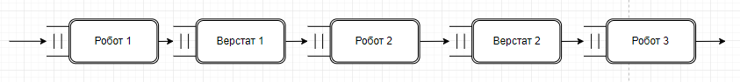

*Рисунок 1 – СМО*

Особливою наша модель стає коли роботи не прив’язані до певного шляху і можуть переносити будь-які деталі по мірі їх просування в системі.

Враховуючи ці особливості, можна стверджувати, що дана задача не може бути розв’язана за допомогою апарату теорії масового обслуговування. Це тому, що СМО не має властивості зміни положення своїх елементів(блоків) у процесі роботи.

Робот котрий обслуговує шлях вибирається з наступних міркувань:

- чи вільний робот;

- якщо декілька вільних вибираємо найближчого.

Застосування методів операційного аналізу до вирішення поставленого завдання недоцільно, так як операційний аналіз працює тільки з дискретними величинами. Отже, операційний аналіз буде оперувати середніми величинами випадкових величин, що призведе до значної втрати точності.

Так як в системі присутні випадкові величини, то застосування аналітичного моделювання також неможливо.

Для даної задачі використаємо метод імітаційного моделювання. Проведемо серію експериментів, зберемо необхідну статистику та зробимо відповідні висновки на основі яких дамо відповідь на поставлені запитання.

# **2 РОЗРОБКА КОНЦЕПТУАЛЬНОЇ МОДЕЛІ**

## 2.1 Визначення структури моделі

Складові моделі:

- Вхідний канал, через який деталі потрапляють в систему;

- Черга1, що відповідає пункту прибуття;

- Робот1, що переносить деталі з Черги1 до Верстату1

- Верстат1, що проводить первинну обробку деталі;

- Черга2, утворюється для деталей після первинної обробки і очікує Робота2 для переміщення;

- Робот2, що переносить деталі від Черги2 до Верстату2;

- Верстат2, що проводить вторинну обробку деталі;

- Черга3, утворюється для деталей, що пройшли вторинну обробку і очікують Робота3, для переміщення на склад оброблених деталей;

- Робот3, що переносить деталі з Черги3 до складу оброблених деталей.

Опис моделі:

Спочатку наші деталі по вхідному потоку потрапляють у систему і надходять до першої черги. З першої черги Робот1 по черзі переносить деталі до Верстату1( багатоканальний (три канальний) пристрій), на якому проводиться перший етап обробки. Після обробки деталь потрапляє в чергу до другого робота , для переміщення до Верстату2( багатоканальний (три канальний) пристрій) (аналогічно до роботи Робота1). Після обробки на другому верстаті деталі потрапляють в Чергу3 для переміщення Роботом3 до складу оброблених деталей.



*Рисунок 2.1 – СМО*

## 2.2 Вхідні і вихідні змінні

Вхідними змінними є розподіл роботів між шляхами:

- n1 - кількість роботів на шляху 1;

- n2 - кількість роботів на шляху 2;

- n3 - кількість роботів на шляху 3;

Вихідними змінними є:

- час очікування однієї деталі;

- середній час обробки однієї деталі;

- коефіцієнти використання роботів і верстатів;

- максимальна місткість місця зберігання деталей на ділянці прибуття.

## 2.3 Параметри моделі

В процесі функціонування моделі будуть потрібні наступні параметри:

- t0 = 40 секунд - середній час надходження деталей;

- t1 = 6 секунд - робот долає шлях між пунктом прибуття і першим верстатом;

-t2  = 7 секунд - робот долає шлях між першим і другим верстатом;

-t3  = 5 секунд - робот долає шлях між другим верстатом і складом оброблених деталей;

-t4  = 8 секунд - середній час захоплення або звільнення деталей роботом;

-t5  = 1 секунда - модифікатор середнього часу захоплення або звільнення деталей роботом;

-t6  = 60 секунд - середній час обробки деталі на першому верстаті;

-t7  = 10 секунд - модифікатор середнього часу обробки деталі на першому верстаті;

-t8  = 100 секунд - середній час обробки деталі на другому верстаті.

В ході роботи моделі використовуються такі проміжні змінні:

-T0 - середній час очікування деталі в черзі захоплення одним з роботів;

-T1 - середній час очікування деталі в черзі до першого верстату;

-T2 - середній час очікування деталі в черзі до другого верстату;

- count - кількість деталей що надійшла в модель

- count1 - довжина черги на початку першого шляху;

- count2 - довжина черги на початку другого шляху;

- count3 - довжина черги на початку третього шляху.

-count4 - кількість деталей на складі.

## 2.4 Функціональні залежності, які описують поведінку змінних і параметрів

Коли роботи закріплені за своїми шляхами то СМО працює в штатному режимі. Роботи по черзі беруть деталі і переносять їх. Коли ж роботи не закріплені за маршрутом то для кожного шляху будуть вибиратися по-перше вільний робот, по-друге, якщо ж таких роботів декілька то вибирається найближчий. Робот прямує також туди де черга на початку шляху більша.

## 2.5 Обмеження на зміни величин

При закріпленні роботів за шляхами неможливо прикріплення більш ніж одного робота на один маршрут.

 (2.1)

Також можна примітити що процес не може тривати вічно і тому можна обмежити час роботи системи(Tроботи).

 (2.2)

Для першого варіанту моделі.

 - кількість деталей, які переніс Робот 1 не може бути меншою за ті, які переніс Робот 2 і Робот3, а також не може бути менше нуля.

Для другого варіанту моделі.

 - сума всіх деталей, які перенесли всі роботи на першому пункті не може бути меншою від другого і третього пунктів, а також не може бути менше нуля.

## 2.6 Цільова функція системи

Для розв’язку поставленої задачі мінімізуємо час перебування деталі в системі. Для різних розміщень роботів значення t0 ... t8 однакові тому доцільно розглядати лише T0…T2, причому Т0 у нас конфігурує аж 3 рази за модель( на початку кожного з трьох шляхів).

Хоча також ефективністю нашої системи буде кількість готових деталей на виході.

Цільова функція набуває вигляду:

 (2.3)

# **3 ВИБІР ЗАСОБІВ ДЛЯ ПРОГРАМНОЇ РЕАЛІЗАЦІЇЇ МОДЕЛІ**

Для програмної реалізації було обрано мову GPSS. Для розробки моделі буде використано середовище GPSS World (Student Version).

GPSS (General Purpose Simulating System) – мова моделювання, яка використовується для побудови дискретних моделей та проведення моделювання на ЕОМ. Вона була створена компанією IBM. Модель може бути представлена у вигляді послідовності блоків, які являють собою підпрограми, реалізовані засобами макроасемблера.

Наведемо основні переваги мови GPSS та середовища GPSS World:

1. Інтуїтивно зрозумілий синтаксис: у якості команд обрані такі слова англійської мови, що є семантично зрозумілими.
2. Простота вивчення: за рахунок простого синтаксису GPSS легко опанувати.
3. Детальне керівництво користувача: за необхідності можна знайти інформацію у розділі «Допомога» GPSS World, також багато корисної інформації в підручниках, керівництвах, в Інтернеті.
4. Зручність діагностики помилок: GPSS World генерує звіти за кожним прогоном моделі. Однак слід зауважити, що вони є об’ємними, і не завжди можна швидко знайти необхідну інформацію.

У даній моделі необхідно буде використовувати генерацію псевдовипадкових чисел. Для цього у мові GPSS передбачено 7 генераторів. Крім того, ми можемо ними керувати: можна задати seed для генератора та отримати або нову послідовність випадкових чисел, або задати той самий seed.

## 3.1 Засоби генерації випадкових чисел

До деяких атрибутів об'єктів може звертатися програміст.

До них відноситься системний числовий атрибут RNj - число, яке обчислюється j-м датчиком випадкових чисел. Всі датчики генерують послідовність рівномірно розподілених випадкових чисел. Це ціле число змінюється від 0 до 999 включно, окрім двох випадків його використання - в якості аргументу функції або елемента змінної. У цих випадках RNj буде дробом від 0 до 0.999999. Блок RMULT використовується для завдання початкового значення генератора (тільки для перших семи генераторів).

## 3.2 Збір статистики

Інтерпретатор GPSS \ World автоматично збирає стандартну статистику по кожному типу об'єктів, зайнятих в моделі, в залежності від того, які об'єкти і як використовуються в моделі, користувач має можливість отримувати додаткову статистику як в процесі рахунку моделі, так і після закінчення рахунку.

Також мова GPSS \ World дозволяє статистично обробляти дані - знаходити середнє значення змінної, будувати для неї 95% імовірнісний інтервал, визначати рівень значущості параметра на вихідну величину моделі. Слід зазначити, що GPSS не гарантує надійність одержуваних оцінок. Про це повинен подбати користувач.

## 3.3 Налагодження програми

У мові GPSS \ World для трасування використовують два безоперандні блоки TRACE (включити трасування) і UNTRACE (відключити трасування). Цих блоків може бути кілька в моделі. Видаються траси проходження транзактів, тим самим можна подивитися рух транзактів по блокам. За допомогою кнопки STEP можна покроково просувати транзакти по моделі.

## 3.4 Можливості щодо зміни структури моделі

По-перше в GPSS / World є вбудований текстовий редактор для генерації і редагування коду програми. По-друге присутній метод вставки GPSS блоків (пункт меню Edit-> Insert GPSS Blocks ...). Перевага такого методу полягає в тому, що можна бачити підказки для блоків і їх параметрів.

GPSS / World дуже зручний з точки зору редагування тексту програми.

## 3.5 Можливість обробки статистичного матеріалу

Користувач може легко і зручно переглянути статистичну інформацію про статичні пристрої в моделі, величини, що зберігаються, інформацію за коефіцієнтами використання, інформацію по чергах, кількість входжень в кожен блок моделі і т.д. Якщо є таблиці для збору даних, можна будувати гістограми для наочності табульованих значень. Все це при бажанні програма може оформити в звіт (Report).

## 3.6 Чи зручний інтерфейс між користувачем і програмою?

GPSS / World володіє GUI. Графічний інтерфейс зручний, зрозумілий і не захаращений.

## 3.7 Засоби планування проведення експериментів і оптимізація моделі

Слід зазначити, що GPSS / World дозволяє легко змінювати ті чи інші параметри сконструйованої моделі. Є можливість табулювати дані в таблиці, а потім дивитися по гістограмі з якого боку варто оптимізувати модель, вносячи знову таки зміни в модель і заново проганяючи змінену модель. Можемо проводити серію експериментів, для цього створюємо текстовий файл з кодом для експериментів і за допомогою команди "Include" включаємо його в модель. Після моделювання командою ANOVA визначаємо значимість змінюваного параметра моделі, яка визначається критерієм Фішера. Після всього зробленого можна зробити вірні висновки яким чином відкоригувати модель, провести оптимізацію.

# **4 РОЗРОБКА СТРУКТУРНОЇ СХЕМИ ІМІТАЦІЙНОЇ МОДЕЛІ ТА ОПИС ЇЇ ФУНКЦІОНУВАННЯ**

## 4.1 Опис імітаційної моделі

Транзактами в даній моделі є деталі та роботи. Одиницею модельного часу – 1/10 с.

*Перша модель*

На початку моделювання необхідно створити 3 роботи, які мають параметри:

* Номер верстату
* мітка про час початку роботи
* загальний час корисної роботи.

Транзакти-деталі надходять у модель кожні 40 секунд згідно з експоненціальним законом розподілу. І протрапляють в пункт прибуття деталей.

Роботи закріплені по кожному з маршрутів відповідно і очікують надходження деталей. Як тільки така деталь на їх відправному пункті таки з'явилася вони захоплюють її, транспортують до наступної ділянки( з пункту прибуття до верстату1/ від верстату1 до верстату2/ від верстату2 до складу деталей відповідно). І повертається назад.

*Друга модель*

У другій моделі змінено логіку руху роботів у моделі.

І. Робот знаходиться піля пункту прибуття:

Перевіряє чи є деталь у пункті прибуття. Якщо деталь наявна транспортує її. Якщо деталі немає то робот перевіряє чи є деталь після обробки на верстаті1. Якщо деталь є то робот рухається до верстату1 і транспортує деталь до верстату2. Інакше робот перевіряє чи є деталь після обробки на верстаті2. Якщо деталь є то робот рухається до верстату2 і транспортує деталь до складу деталей. Якщо і там деталі немає то робот знову перевіряє наявність деталей піля пункту призначення і так далі.

ІІ. Робот знаходиться біля верстатау1:

Робот перевіряє чи є деталь після обробки на верстаті1. Якщо деталь є то робот транспортує деталь до верстату2. Якщо деталі немає то робот перевіряє чи є деталь у пункті прибуття. Якщо деталь є то рухається до пункту прибуття і транспортує її. Якщо немає, то перевіряє чи є деталь після обробки на другому верстаті. Якщо є то рухається до другого верстату і транспортує деталь до складу деталей. Якщо ж і там не виявилося деталі повторяє процес ІІ спочатку.

ІІІ. Робот знаходиться біля верстату2:

Робот перевіряє чи є деталь після обробки на верстаті2. Якщо деталь є, то робот транспортує деталь до складу деталей. Інакше робот перевіря чи є деталь після обробки на верстаті1. Якщо є то робот рухається до верстату1. Інакше робот перевіряє чи є деталі біля пунки прибуття. Якщо є, то рухається до пункту прибуття і транспортує деталь до верстату1. Якщо деталі біля пункту прибуття немає, то повторюємо процес ІІІ спочатку.

ІV. Робот знаходиться быля складу деталей:

Робот перевіряє чи є деталі біля верстату2. Якщо є то робот рухається до верстату2 і переносить деталь на склад деталей. Інакше робот перевіряє чи є деталі біля верстату1. Якщо є то робот рухається до верстату1 і переносить деталь до верстату2. Інакше робот перевіряє чи є деталь у пункті прибуття. Якщо є то робот рухається до пункту прибуття і транспортує деталь до верстату1. Іакше повторює процес ІV спочатку.

Змістовне значення усіх використовуваних об’єктів наведено у таблиці 4.1.

Таблиця 4.1. Таблиця визначень

|  |  |  |
| --- | --- | --- |
| Тип елемента | Назва | Опис |
| Функція | xpdis | Функція експоненційного розподілу |
| Функція | normdis | Функція нормального розподілу |
| Таблиця | forTab | Таблиця для збереження та розподілу часу проходження деталей |
| Багатоканальний пристрій | Ver_A | Верстат перший |
| Багатоканальний пристрій | Ver_B | Верстат другий |
| Змінна | punkt_prubyutjaZagalom | Кількість усіх згенерованих деталей |
| Змінна | punkt_prubyutja | Кількість деталей в Пункті пибуття |
| Змінна | verstat_A | Кількість деталей після обробки на першому верстаті. |
| Змінна | verstat_B | Кількість деталей після обробки на другому версаті |
| Змінна | punkt_zberiganja | Кількість детаейі на складі теталей |
| Параметри транзактів-роботів | 1 | Час початку транспортування деталі. |
| Параметри транзактів-роботів | 2 | Загальний час корисної роботи. |
| Параметри транзактів-роботів | 3 | Номер робота. |

4.2 Структурна схема

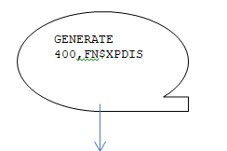

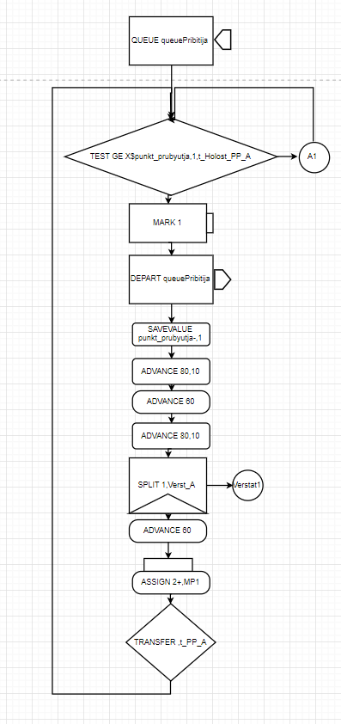

Рисунок 4.1 – Частина схеми моделі1(Шлях1)

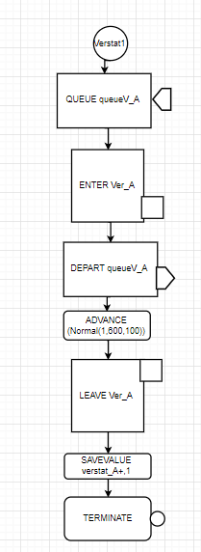

Рисунок 4.2 – Частина схеми моделі(Верстат1)

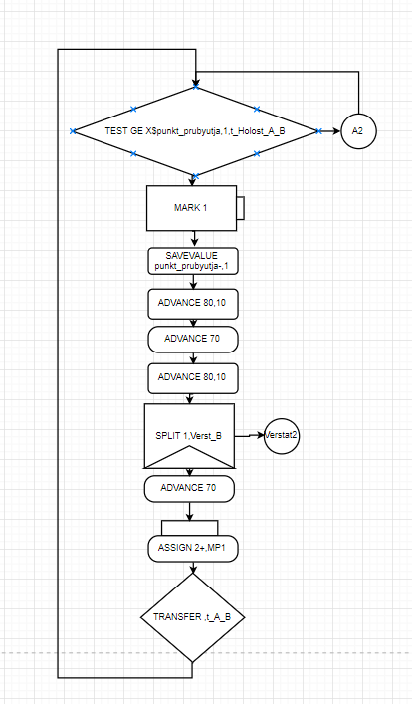

Рисунок 4.3 – Частина схеми моделі1(Шлях2)

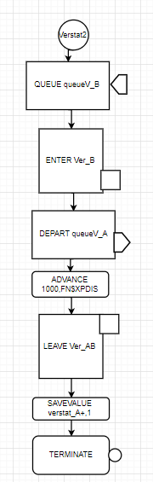

Рисунок 4.4 – Частина схеми моделі(Верстат2)

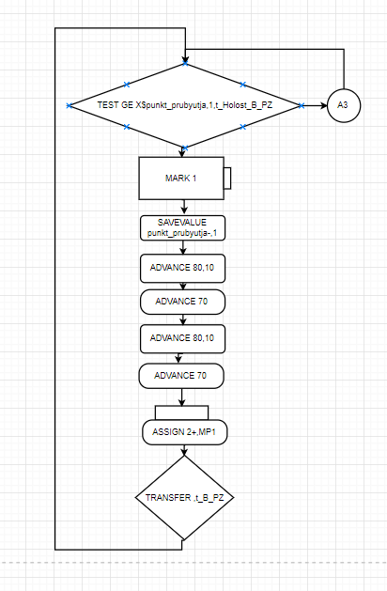

Рисунок 4.5 – Частина схеми моделі1(Шлях2)

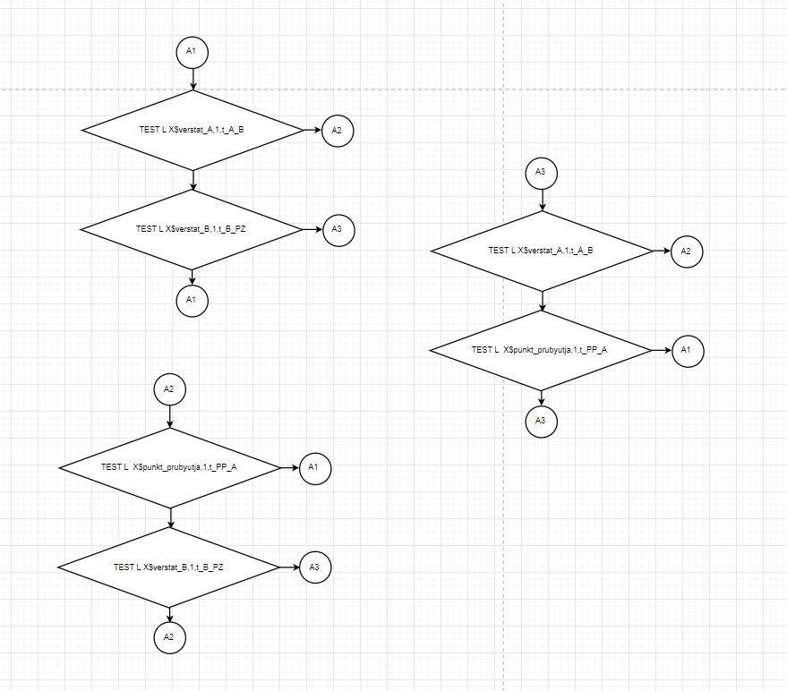

Рисунок 4.6 – Частина схеми моделі(Очікування деталі обидві моделі)

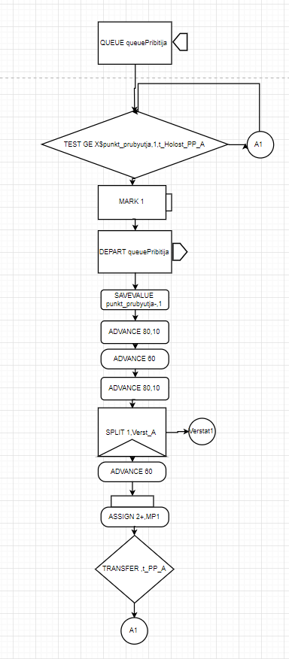

Рисунок 4.7 – Частина схеми моделі2(Шлях1)

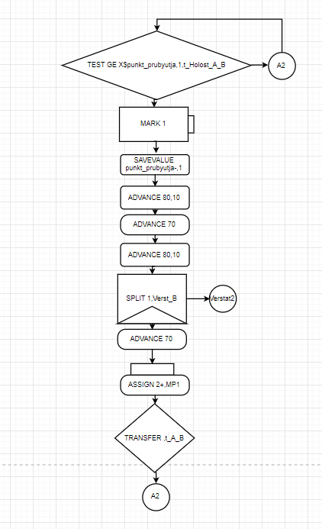

Рисунок 4.8 – Частина схеми моделі2(Шлях2)

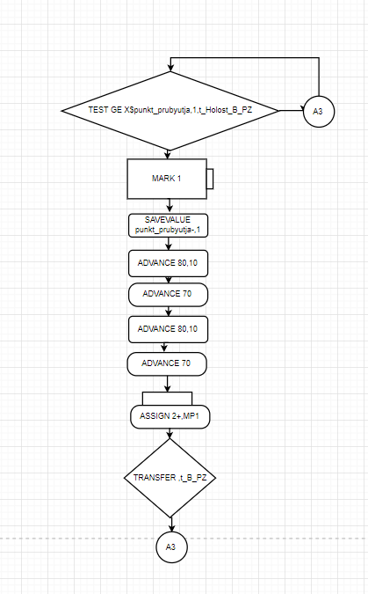

Рисунок 4.9 – Частина схеми моделі1(Шлях3)

## **4.3** **Опис** програмної **реалізації**

### *4.3.1. Опис блоків*

*Перша модель*

Транзктами в моделі є деталі та роботи.

На початку моделювання створюємо роботів та переносимо їх на початки відповідних маршрутів.

GENERATE ,,,1

ASSIGN 3,1

TRANSFER ,t_PP_A

GENERATE ,,,1

ASSIGN 3,2

TRANSFER ,t_A_B

GENERATE ,,,1

ASSIGN 3,3

TRANSFER ,t_B_PZ

Далі починається процес надходження деталей в пункті прибуття.

GENERATE 400,FN$XPDIS

SAVEVALUE punkt_prubyutja+,1

SAVEVALUE punkt_prubyutjaZagalom+,1

SPLIT 1,t_Un1 ;дістаєм робота з очікування

SPLIT 1,t_Un2 ;дістаєм робота з очікування

SPLIT 1,t_Un3 ;дістаєм робота з очікування

QUEUE queuePribitija ;черга на пункті прибуття(для статистики)

TERMINATE

t_PP_A TEST GE X$punkt_prubyutja,1,t_Holost_PP_A

MARK 1

DEPART queuePribitija

SAVEVALUE punkt_prubyutja-,1 ;забрали одну деталь

ADVANCE 80,10 ;підняти деталь

ADVANCE 60 ;перенести деталь до першого верстату

ADVANCE 80,10 ;опустити деталь

SPLIT 1,Verst_A ;деталь займає чергу

ADVANCE 60 ;робот повертається назад

ASSIGN 2+,MP1

SAVEVALUE KF_Rob1,V$kfwork_rob1 ;підрахунок коефіцієнту використання робота1

TRANSFER ,t_PP_A

t_Holost_PP_A LINK CHAIN_PP_A,FIFO ;робот очікує надходження деталі

t_Un1 UNLINK CHAIN_PP_A,t_PP_A,1

TERMINATE

Verst_A QUEUE queueV_A ;обробка деталі на першому версаті

ENTER Ver_A

DEPART queueV_A

ADVANCE (Normal(1,600,100))

LEAVE Ver_A

SAVEVALUE verstat_A+,1

SPLIT 1,t_Un1

SPLIT 1,t_Un2

SPLIT 1,t_Un3

TERMINATE

t_A_B TEST GE X$verstat_A,1,t_Holost_A_B ;перевіряємо чи є, що транспортувати

SAVEVALUE verstat_A-,1 ;забрали деталь після обробки на першому верстаті

MARK 1 ;робот розпочав працювати

ADVANCE 80,10 ;підняти деталь

ADVANCE 70 ;перенести деталь

ADVANCE 80,10 ;опустити деталь

SPLIT 1,Verst_B ;деталь займає чергу до другого верстату

ADVANCE 70 ;робот повертається назад

ASSIGN 2+,MP1 ;робот завершив працювати

SAVEVALUE KF_Rob2,V$kfwork_rob2 ;коефіцієнт загрузки робота2

TRANSFER ,t_A_B

t_Holost_A_B LINK CHAIN_A_B,FIFO ;робот2 очікує надходження деталей для транспорутвання

t_Un2 UNLINK CHAIN_A_B,t_A_B,1

TERMINATE

Verst_B QUEUE queueV_B ;обробка деталей на верстаті2

ENTER Ver_B

DEPART queueV_B

ADVANCE 1000,FN$XPDIS

LEAVE Ver_B

SAVEVALUE verstat_B+,1

TERMINATE

t_B_PZ TEST GE X$verstat_B,1,t_Holost_B_PZ ;чи є деталі після обобки на верстаті2

SAVEVALUE verstat_B-,1 ;взяли деталь

MARK 1 ;робот почав працвати

ADVANCE 80,10 ;підняти деталь

ADVANCE 50 ;перенести деталь

ADVANCE 80,10 ;опустити деталь

SAVEVALUE punkt_zberiganja+,1 ;деталь з’явилась на складі

TABULATE forTab; ;таблиця для статистики

ADVANCE 50 ;робот повернувся назад

ASSIGN 2+,MP1

SAVEVALUE KF_Rob3,V$kfwork_rob3 ;коефіцієнт загрузки робота3

TRANSFER ,t_B_PZ

t_Holost_B_PZ LINK CHAIN_B_PZ,FIFO

t_Un3 UNLINK CHAIN_B_PZ,t_B_PZ,1

TERMINATE

GENERATE 288000 ;симуляція роботи на протязі 8 годин.

TERMINATE 1

START 1

*Друга модель*

Алгоритм руху роботів був наведений раніше.

;Bevz D.O. Is-41 Course Work

Ver_A STORAGE 3

Ver_B STORAGE 3

INITIAL X$Koef_Efect_model,0 ;показує ефективність моделі

INITIAl X$punkt_prubyutjaZagalom,0

INITIAl X$punkt_prubyutja,0 ;деталі в Пункті пибуття

INITIAl X$verstat_A,0 ;деталі після обробки на першому верстаті

INITIAL X$verstat_B,0 ;деталі після обробки на другому версаті

INITIAl X$punkt_zberiganja,0 ;деталі на складі теталей

INITIAL X$KF_Rob1,0

INITIAL X$KF_Rob2,0

INITIAL X$KF_Rob3,0

kfwork_rob1 VARIABLE (P2/288000)

kfwork_rob2 VARIABLE (P2/288000)

kfwork_rob3 VARIABLE (P2/288000)

forTab TABLE M1,288000,20000,80

XPDIS FUNCTION RN1,C24

0,0/.1,.104/.2,.222/.3,.355/.4,.509/.5,.69/.6,.915/.7,1.2

.75,1.38/.8,1.6/.84,1.83/.88,2.12/.9,2.3/.92,2.52/.94,2.81

.95,2.99/.96,3.2/.97,3.5/.98,3.9/.99,4.6/.995,5.3/.998,6.2

.999,7/.9998,8

;створюєм роботів

GENERATE ,,,1

ASSIGN 3,1

TRANSFER ,t_PP_A

GENERATE ,,,1

ASSIGN 3,2

TRANSFER ,t_PP_A

GENERATE ,,,1

ASSIGN 3,3

TRANSFER ,t_PP_A

;симулюємо надходження транзактів

GENERATE 400,FN$XPDIS

SAVEVALUE punkt_prubyutja+,1

SAVEVALUE punkt_prubyutjaZagalom+,1

QUEUE queuePribitija

TERMINATE

;---------------------------------------------------------------------------------------------------------------------------------------

;Пункт прибуття -- Верстат А

;---------------------------------------------------------------------------------------------------------------------------------------

t_PP_A TEST GE X$punkt_prubyutja,1,t_Holost_PP_A

MARK 1

DEPART queuePribitija

SAVEVALUE punkt_prubyutja-,1 ;забрали одну деталь

ADVANCE 80,10 ;Підняти деталь

ADVANCE 60 ;перенести деталь до першого верстату

ADVANCE 80,10 ;покласти деталь

SPLIT 1,Verst_A ;деталь займає чергу до першлго верстату

ASSIGN 2+,MP1

MARK 1

TEST NE P3,1,MT_PP_A_1

TEST NE P3,2,MT_PP_A_2

TEST E P3,3,Road1

SAVEVALUE KF_Rob3,V$kfwork_rob3

Road1 TEST L X$verstat_A,1,t_A_B ;чи вільна черга після обробки на першому верстаті

TEST L X$verstat_B,1,t_B_PZ_Road1 ;чи вільна черга після обробки на другому верстаті

TEST GE X$punkt_prubyutja,1,Road1_holost ;чи є деталі на пункті прибуття

ADVANCE 60

ASSIGN 2+,MP1

TEST NE P3,1,MT_PP_A_1_2

TEST NE P3,2,MT_PP_A_2_2

TEST E P3,3,Road1

SAVEVALUE KF_Rob3,V$kfwork_rob3 ;робот повертається ...

Road1_2 TRANSFER ,t_PP_A ;...до пункту збору

;---------------------------------------------------------------------------------------------------------------------------------------

MT_PP_A_1 SAVEVALUE KF_Rob1,V$kfwork_rob1 ;обраховуємо значення коефіцієнту завантаження для відповідного робота

TRANSFER ,Road1

MT_PP_A_2 SAVEVALUE KF_Rob2,V$kfwork_rob2

TRANSFER ,Road1

MT_PP_A_1_2 SAVEVALUE KF_Rob1,V$kfwork_rob1

TRANSFER ,Road1_2

MT_PP_A_2_2 SAVEVALUE KF_Rob2,V$kfwork_rob2

TRANSFER ,Road1_2

t_Holost_PP_A SAVEVALUE Koef_Efect_model,(punkt_zberiganja/punkt_prubyutjaZagalom)

LINK CHAIN_PP_A,FIFO

t_Un1 UNLINK CHAIN_PP_A,t_Un1_Next,1

TERMINATE

t_Un1_Next TEST L X$verstat_A,1,t_PP_B ;чи вільна черга після обробки на першому верстаті

TEST L X$verstat_B,1,t_A_PZ_Road1 ;чи вільна черга після обробки на другому верстаті

TRANSFER ,t_PP_A ;перехід для перевірки наявності деталі в пункті призначенняі

t_A_PZ_Road1 ADVANCE 130 ;робот рухається до деталей оброблених на другому верстаті...

TRANSFER ,t_B_PZ ;...з пункту призанчення

t_PP_B ADVANCE 60 ;робот рухається до деталей оброблених на першому верстаті

TRANSFER ,t_A_B

Road1_holost LINK CHAIN_PP_A_2,FIFO

t_Un1_2 UNLINK CHAIN_PP_A_2,Road1,1

TERMINATE

t_B_PZ_Road1 ADVANCE 70 ;робот рухається до деталей оброблених на другому верстаті...

TRANSFER ,t_B_PZ ;...з першого верстату

;---------------------------------------------------------------------------------------------------------------------------------------

; ВЕРСТАТ А

;---------------------------------------------------------------------------------------------------------------------------------------

Verst_A QUEUE queueV_A ;Блок оброляє деталі на першому версаті

ENTER Ver_A ;

DEPART queueV_A ;

ADVANCE (Normal(1,600,100)) ;

LEAVE Ver_A ;

SAVEVALUE verstat_A+,1 ;

TERMINATE ;

;---------------------------------------------------------------------------------------------------------------------------------------

;Верстат А --- Верстат В

;---------------------------------------------------------------------------------------------------------------------------------------

t_A_B TEST GE X$verstat_A,1,t_Holost_A_B ;перевірка чи є деталі після обробки на першому верстаті

SAVEVALUE verstat_A-,1

MARK 1

ADVANCE 80,10 ;підняли деталь

ADVANCE 70 ;перенесли деталь до другого верстата

ADVANCE 80,10 ;поклали деталь

SPLIT 1,Verst_B ;деталь займає чергу до другого верстату

ASSIGN 2+,MP1

MARK 1

TEST NE P3,1,MT_A_B_1 ;вибираємо робота що працював

TEST NE P3,2,MT_A_B_2

TEST E P3,3,Road2

SAVEVALUE KF_Rob3,V$kfwork_rob3

;деталь зайняла чергу до другого верстата

Road2 TEST L X$verstat_B,1,t_B_PZ ;чи є деталі після обробки на другому верстаті

TEST L X$verstat_A,1,ReturnToA_B_Road2 ;чи є деталі після обробки на першому верстаті

TEST L X$punkt_prubyutja,1,Road2_holost ;чи є деталі в пункті прибуття

TRANSFER ,ReturnB_PP_Road2

ReturnToA_B_Road2 ADVANCE 70

ASSIGN 2+,MP1 ;вибираємо робота котрий працював

TEST NE P3,1,MT_A_B_1_2

TEST NE P3,2,MT_A_B_2_2

TEST E P3,3,Road2

SAVEVALUE KF_Rob3,V$kfwork_rob3

;робот рухається від другого верстату до першого

Road2_2 TRANSFER ,t_A_B

;---------------------------------------------------------------------------------------------------------------------------------------

MT_A_B_1 SAVEVALUE KF_Rob1,V$kfwork_rob1 ;обраховуємо значення коефіцієнту завантаження для відповідного робота

TRANSFER ,Road1

MT_A_B_2 SAVEVALUE KF_Rob2,V$kfwork_rob2

TRANSFER ,Road1

MT_A_B_1_2 SAVEVALUE KF_Rob1,V$kfwork_rob1

TRANSFER ,Road2_2

MT_A_B_2_2 SAVEVALUE KF_Rob2,V$kfwork_rob2

TRANSFER ,Road2_2

t_Holost_A_B LINK CHAIN_A_B,FIFO

t_Un2 UNLINK CHAIN_A_B,t_Un2_Next,1

TERMINATE

t_Un2_Next TEST L X$punkt_prubyutja,1,t_A_PP_Road2 ;чи є деталі на пункті прибуття

TEST L X$verstat_B,1,t_B_PZ_Road2 ;чи вільна черга після обробки на другому верстаті

TRANSFER ,t_A_B

t_A_PP_Road2 ADVANCE 60 ;робот пересувається від першого верстату до пункту прибуття

TRANSFER ,t_PP_A

t_B_PZ_Road2 ADVANCE 70 ;робот пересувається від першого верстату до другого верстату

TRANSFER ,t_B_PZ

Road2_holost LINK CHAIN_A_B_2,FIFO

t_Un2_2 UNLINK CHAIN_A_B_2,Road2,1

TERMINATE

;пошук деталей для транспортування роботом біля другого верстату

ReturnB_PP_Road2 ADVANCE 130 ;робот пересуваеться від другого верстату до пункту прибуття

TRANSFER ,t_PP_A

;---------------------------------------------------------------------------------------------------------------------------------------

;ВЕРСТАТ В

;---------------------------------------------------------------------------------------------------------------------------------------

Verst_B QUEUE queueV_B ;Блок оброляє деталі на першому версаті

ENTER Ver_B ;

DEPART queueV_B ;

ADVANCE 1000,FN$XPDIS ;

LEAVE Ver_B ;

SAVEVALUE verstat_B+,1 ;

TERMINATE ;

;---------------------------------------------------------------------------------------------------------------------------------------

;ВЕРСТАТ В --- СКЛАД ДЕТАЛЕЙ

;---------------------------------------------------------------------------------------------------------------------------------------

t_B_PZ TEST GE X$verstat_B,1,t_Holost_B_PZ ;чи є деталі які оброблені другим верстатом

SAVEVALUE verstat_B-,1

MARK 1

ADVANCE 80,10 ;піднімаємо деталь

ADVANCE 50 ;пересуваємо до складу деталей

ADVANCE 80,10 ;кладемо деталь

SAVEVALUE punkt_zberiganja+,1

TABULATE forTab

ASSIGN 2+,MP1 ;вибір робота що працював

MARK 1

TEST NE P3,1,MT_B_PZ_1

TEST NE P3,2,MT_B_PZ_2

TEST E P3,3,Road2

SAVEVALUE KF_Rob3,V$kfwork_rob3

Road3 TEST L X$verstat_B,1,t_PZ_B_Road3 ;чи є деталі після обробки на другому верстаті

TEST L X$verstat_A,1,t_PZ_A_Road3 ;чи є деталі оброблені на першому верстаті

TEST L X$punkt_prubyutja,1,t_PZ_PP_Road3 ;чи є деталі в пункті прибуття

t_PZ_B_Road3 ADVANCE 50 ;робот повертається

ASSIGN 2+,MP1

TEST NE P3,1,MT_B_PZ_1_2 ;вибираємо робота котрий працював

TEST NE P3,2,MT_B_PZ_2_2

TEST E P3,3,Road1

SAVEVALUE KF_Rob3,V$kfwork_rob3

Road3_2 TRANSFER ,t_B_PZ

;---------------------------------------------------------------------------------------------------------------------------------------

MT_B_PZ_1 SAVEVALUE KF_Rob1,V$kfwork_rob1 ;обраховуємо значення коефіцієнту завантаження для відповідного робота

TRANSFER ,Road1

MT_B_PZ_2 SAVEVALUE KF_Rob2,V$kfwork_rob2

TRANSFER ,Road1

MT_B_PZ_1_2 SAVEVALUE KF_Rob1,V$kfwork_rob1

TRANSFER ,Road3_2

MT_B_PZ_2_2 SAVEVALUE KF_Rob2,V$kfwork_rob2

TRANSFER ,Road3_2

t_Holost_B_PZ LINK CHAIN_B_PZ,FIFO

t_Un3 UNLINK CHAIN_B_PZ,t_Un3_Next,1

TERMINATE

t_Un3_Next TEST L X$verstat_A,1,t_B_A_Road3 ;чи вільна черга після обробки на першому верстаті

TEST L X$punkt_prubyutja,1,t_B_PP_Road3 ;чи є деталі в пункті прибуття

TRANSFER ,t_B_PZ

t_B_A_Road3 ADVANCE 70 ;робот просувається до першого верстата

TRANSFER ,t_A_B ;з другого верстата

t_B_PP_Road3 ADVANCE 130 ;робот просувається до пункту прибуття

TRANSFER ,t_PP_A ;зі другого верстата

t_PZ_A_Road3 ADVANCE 120 ;робот просувається до першого верстату

TRANSFER ,t_A_B ;зі складу деталей

t_PZ_PP_Road3 ADVANCE 180 ;робот просувається до пункту призначення

TRANSFER ,t_PP_A ;зі складу деталей

GENERATE 288000

TERMINATE 1

START 1

### *4.3.2. Перевірка правильності функціонування*

Для перевірки адекватності моделі перевіримо хід транзактів по блокам моделі застосувавши блоки **TRACE** і **UNTRACE**.

*Перша модель*

У моделі є три транзакти роботи котрі рухаються незалежно і два верстати. Перевіримо хід на кожній ділянці. Розпочнемо з руху робота1. Отримали наступний звіт:

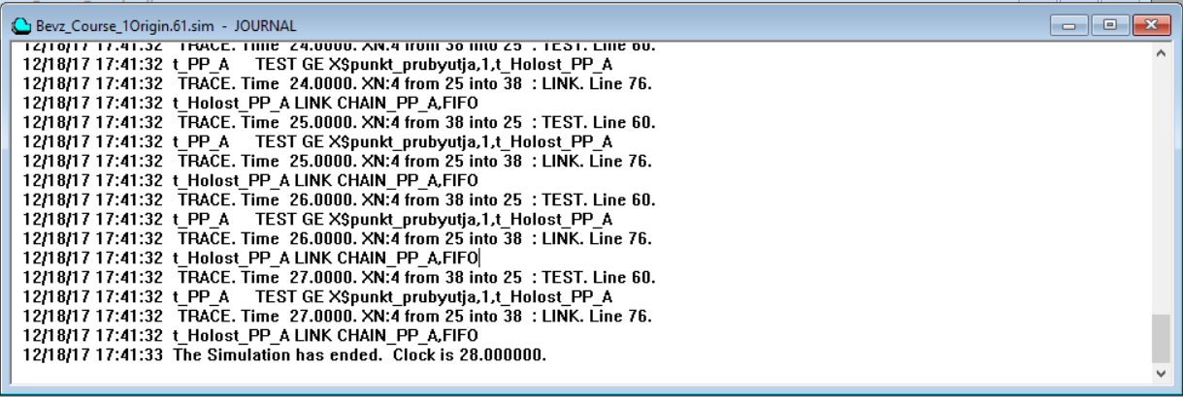

Рух робота2:

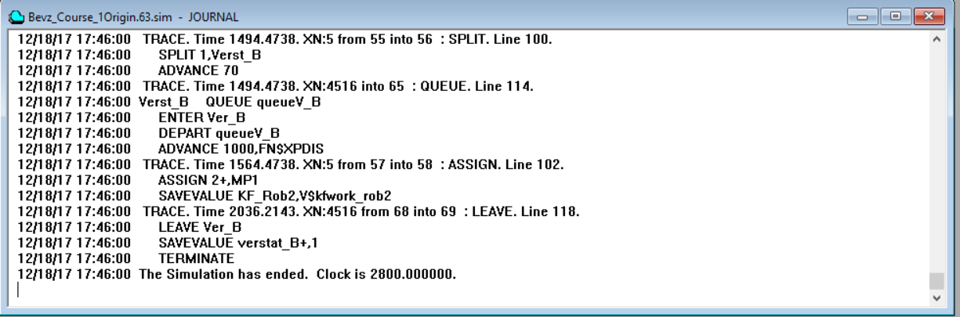

Рух робота3:

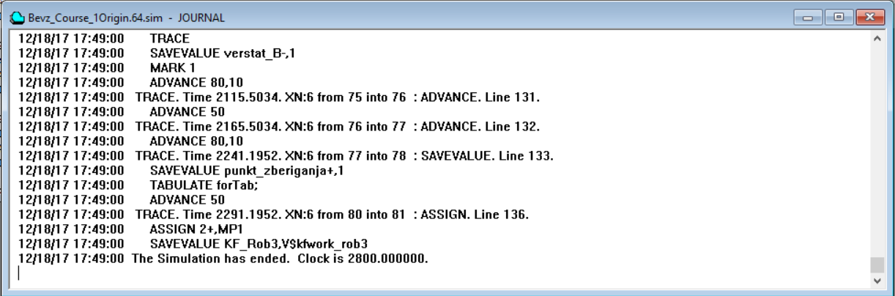

Рух транзактів у першому версаті:

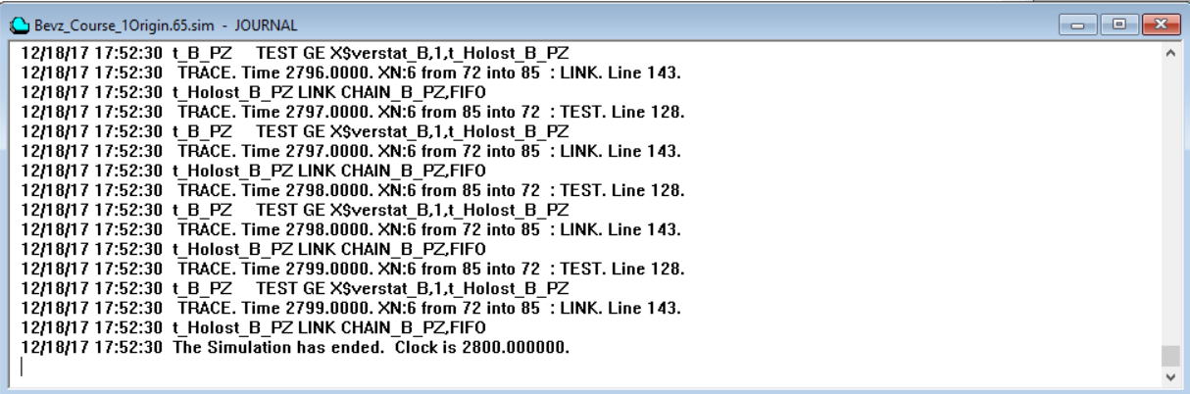

Рух транзактів у другомуму верстаті:

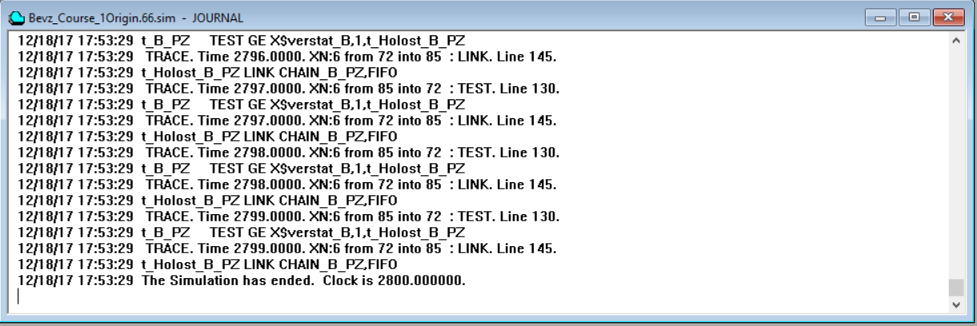

*Друга модель*

Аналогічно розглянемо відповідні аспекти моделі для другої моделі.

Рух робота1:

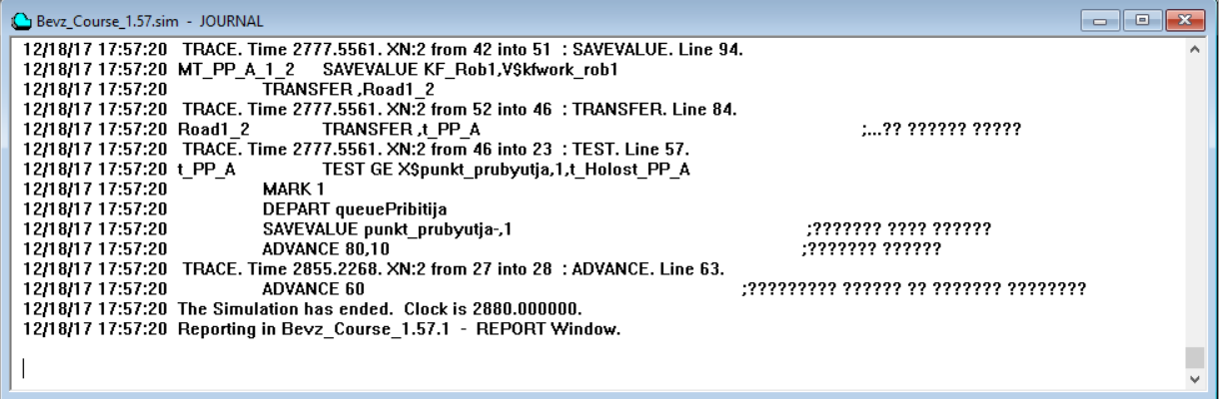

Рух робота2:



Рух робота3:



Рух транзактів у верстаті1:

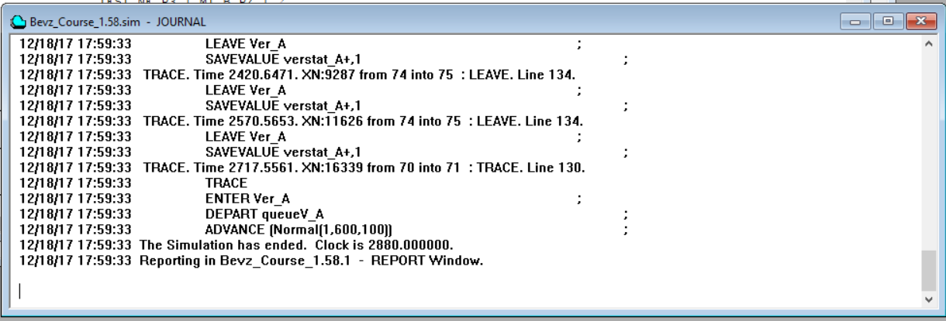

Рух транзактів у верстаті2:

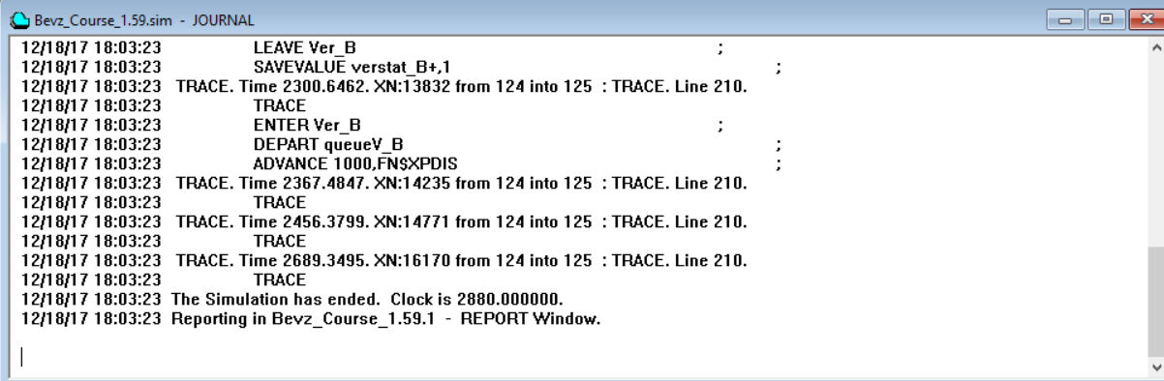

## 4.4 Оцінка адекватності моделі

Використаємо метод середніх величин. Оберемо час роботи моделі. Нехай він дорівнює с.

Знайдемо кількість згенерованих деталей. В середньому деталь прибуває на склад кожні  с (, розподіл експоненціальний), то середня кількість деталей буде дорівнювати



Розрахуємо кількість деталей, які дійдуть до складу.

Час, який витрачає робот на те щоб перенести деталь від Пункту прибуття до Верстату1 і повернутися назад, складає с. Середній час генерування деталі 40 с, тобто роботу вистачає часу для перенесення деталі та повернення до пункту прибуття. З цього можна зробити висновок, що черги перед Роботом2 немає.

Час, який витрачає робот на те щоб перенести деталь від Верстату1 до Верстату2 і повернутися назад, складає с. Деталь прибуває до Верстату 1 та обробляється на ньому за час с, тобто роботу вистачає часу для перенесення деталі та повернення до Верстату1. З цього можна зробити висновок, що черги перед Роботом2 немає.

Час, який витрачає робот на те щоб перенести деталь від Верстату2 до Складу і повернутися назад, складає с. Деталь прибуває до Верстату 2 та обробляється на ньому за час с, тобто роботу вистачає часу для перенесення деталі та повернення до Верстату1. З цього можна зробити висновок, що черги перед Роботом3 немає.

На склад перша деталь потрапляє через с. Так як в наші модель все відбувається без черг, то наступні деталі потраплять на Склад через кожні 40 с.



Порівняємо отримані результати із результатами моделювання.

Перша модель зображена на рисунку 4.10

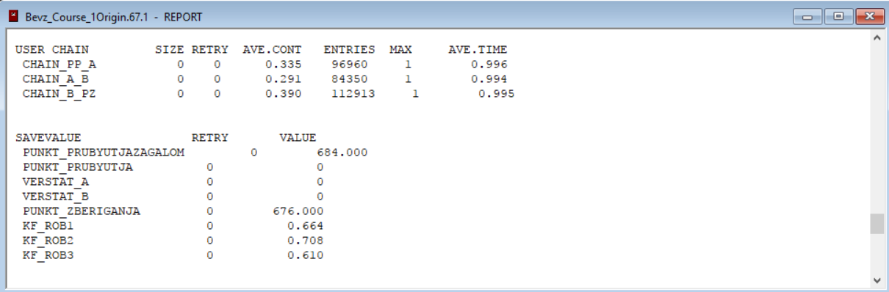

Рисунок 4.10 – Частина звіту із першої моделі

Із зробленого звіту можна побачити, що загальна кількість згенерованих деталей 684, а кількість деталей, які дійшли до складу 676.

Друга модель зображена на рисунку 4.11

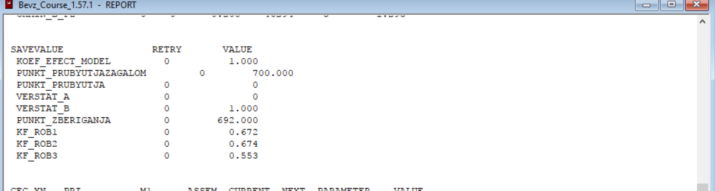

Рисунок 4.11 – Частина звіту із другої моделі

Із зробленого звіту можна побачити, що загальна кількість згенерованих деталей 700, а кількість деталей, які дійшли до складу 692.

Оскільки, транзакти прибувають на пункт прибуття кожні 40 секунд згідно з експоненціальним законом розподілу, тому можна побачити у звіті черги, які створюються перед першим роботом, який має їх перенести. Створюється черга також перед Роботом2 і Роботом3, так як верстати працюють згідно з нормальним законом із середнім значенням 60 секунд, стандартне відхилення якого складає 10 секунд (Вестат1), та згідно із експоненціальним законом розподілу, середній час якого 100 секунд(Верстат2). Також на створення черг впливає те, що Верстати можуть оброблять до 3 деталей одночасно.

Незважаючи на це, кількість деталей , що надійшли до пункту прибуття та до складу, достатньо близькі. Можна зробити висновок, що сконструйована модель є адекватною.

# **5 РЕЗУЛЬТАТИ ЕКСПЕРИМЕНТУ НА МОДЕЛІ**

## 5.1 План експериментів

Мета дослідженя – визначення кращої моделі розташування роботів на нашій виробничій системі.

Значення цільової функції коефіцієнт, що являє собою відношення кількості деталей на складі деталей до кількості усього згенерованих деталей.

Основною ціллю моделювання даних систем є визначення найкращого варіанту із двох моделей. Для цього порівнюється кількість деталей, які переніс робот між Верстатом2 і Складом.

Значення цільової функції - максимізація кількості деталей на виході.

Експерименти будемо проводити послідовно, задаючи ріні вхідні дані.

### 5.1.1 Визначення часу прогону

При оцінюванні вихідної величини рекомендується не враховувати дані перехідного процесу, тому що вони можуть давати істотне зменшення або збільшення шуканих оцінок. Усунення зміщення досягається шляхом відкидання даних перехідного процесу (в мові GPSS це можна зробити за допомогою команди RESET). Найскладнішим є визначення моменту досягнення рівноваги системи (сталого стану). Нині не існує цілком надійних методів визначення цього моменту. Однак ця проблема вирішується з появою діалогових систем моделювання, які дають змогу графічно відобразити хід моделювання. Кращий спосіб визначення сталого процесу — це використання графіків для спостереження за зміною вихідного процесу в часі.

Визначимо скільки потрібно часу для переходу процесу в стаціонарний режим, і чи взагалі переходить в стаціонарний режим. В якості параметру візьмемо удільне значення кількості деталей, що переносить робот між Вестатом 2 і Складом. Проведемо прогони для двох програм.

Проведемо пробний прогін моделі. Використаємо функцію GPSS – Plot Window. Для цього закоментуємо блок START, запустимо моделювання та задамо значення для побудови графіка, які можна побачити на рисунку 5.1.

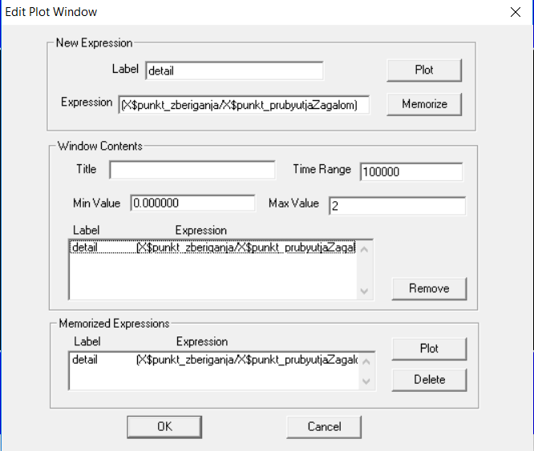

Рисунок 5.1 - Функція GPSS – Plot Window

Запускаємо моделювання за допомогою START 1. Отримаємо по графіку для кожної моделі.

Графік удільного значення кількості деталей на складі для першої моделі представлений на рисунку 5.2.

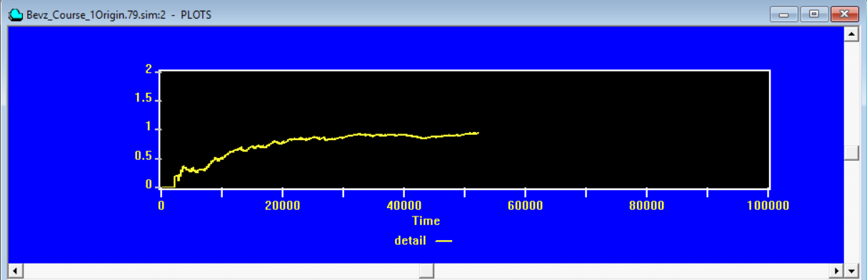

Рисунок 5.2 - Графік удільного значення кількості деталей на складі (перша модель)

Графік удільного значення кількості деталей на складі для другої моделі представлений на рисунку 5.3.

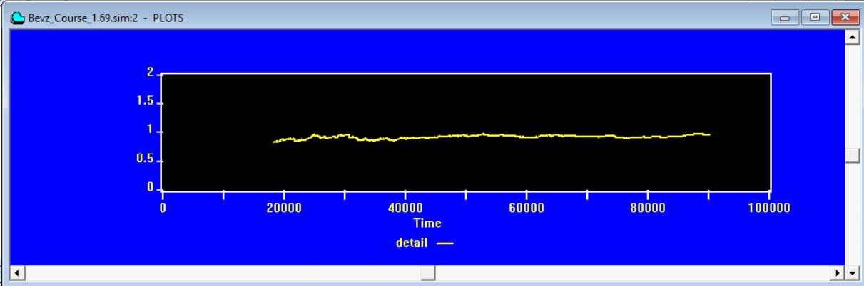

Рисунок 5.3 - Графік удільного значення кількості деталей на складі (друга модель)

З малюнків 5.2 та 5.3 можна побачити, що перехідні процеси закінчуються до 200 c для першої моделей і до 200 с для другої моделі. Потрібно взяти тривалість прогону в 20000 с одиниць модельного часу для першої моделі і 20000 с для другої моделі.

### 5.1.2 Визначення кількості прогонів

Для визначення кількості експериментів, яка дозволить визначити удільне значення деталей на складі із заданою точністю, скористаємося формулою:



де N – це кількість прогонів;

ε - точність оцінки (будемо рахувати її рівною 5% від середнього значення);

для цієї точності tα=1.96;

σ – дисперсія.

Оскільки значення дисперсії невідоме, то проведемо 75 дослідів для кожної із моделі для її оцінки, а потім підставимо у формулу для N, щоб отримати необхідне число реалізацій.

Лістинг файлу експериментів для оцінки дисперсії приведений в додатку Б.

Запустивши бібліотечну процедуру ANOVA для **першої моделі**, отримаємо звіт, що зображений на рисунку 5.4.

**ANOVA**

**12/19/17 02:21:25 _______________________________________________________________________________**

**12/19/17 02:21:25 Source of Sum of Degrees of Mean Square F Critical Value**

**12/19/17 02:21:25 Variance Squares Freedom of F (p=.05)**

**12/19/17 02:21:25 _______________________________________________________________________________**

**12/19/17 02:21:25 A 0.000 0**

**12/19/17 02:21:25 _______________________________________________________________________________**

**12/19/17 02:21:25 Error 0.059 74 0.001**

**12/19/17 02:21:25 Total 0.059 74**

**12/19/17 02:21:25 _______________________________________________________________________________**

**12/19/17 02:21:25 _______________________________________________________________________________**

**12/19/17 02:21:25 Treatment Level Count Mean Minimum Maximum 95% C.I. (SE)**

**12/19/17 02:21:25 A**

**12/19/17 02:21:25 _______________________________________________________________________________**

**12/19/17 02:21:25 1 75 0.903 0.876 0.984 ( 0.896, 0.909 )**

**12/19/17 02:21:25 _______________________________________________________________________________**

**12/19/17 02:21:25 0.0282601**

Рисунок 5.4 - Звіт ANOVA із строгим закріпленням роботів для 75 прогонів

Обчислимо кількість експериментів:



Таким чином, достатньо провести всього 1 прогін для нашого параметру.

Запустивши бібліотечну процедуру ANOVA для **другої моделі**, отримаємо звіт, що зображений на рисунку 5.5.

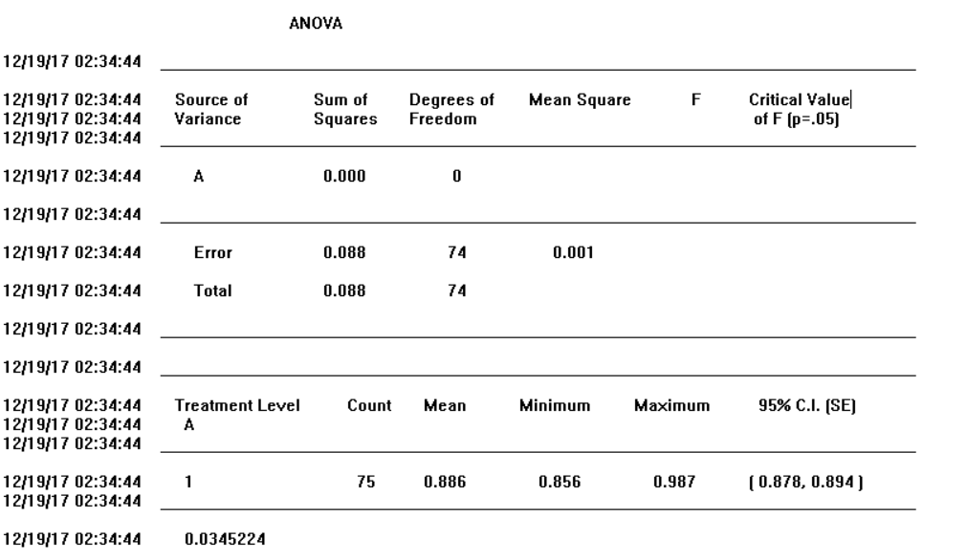

Рисунок 5.5 - Звіт ANOVA із нестрогим закріпленням роботів для 75 прогонів



Таким чином, достатньо провести всього мінімально 3 прогони для нашого параметру. Так як це значення є мінімальним, то для більшої точності будемо проводити по 5 прогонів для кожної реалізації.

## 5.2 Аналіз і оцінка результатів

Запустимо процедуру ANOVA для кожної моделі. Час моделювання 20000 с.

Результат для першої моделі зображені на рисунку 5.6.

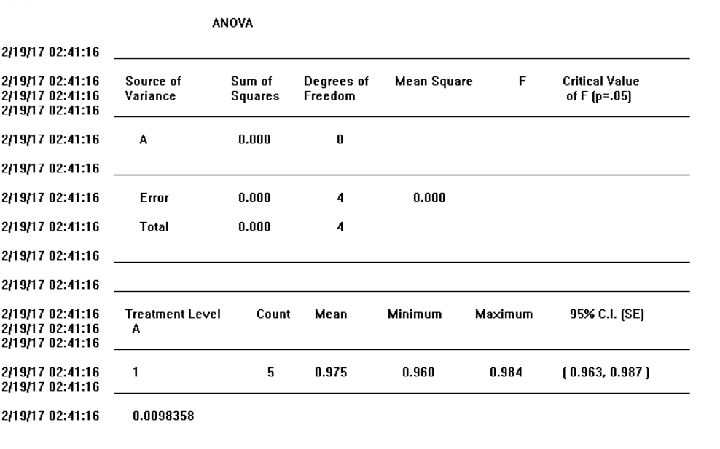

Рисунок 5.6 - Звіт ANOVA із строгим закріпленням роботів для 5 прогонів

Результат для другої моделі зображений на рисунку 5.7.

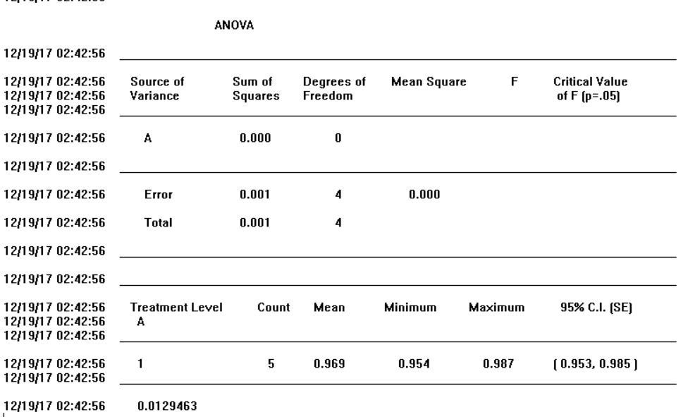

Рисунок 5.7 - Звіт ANOVA із нестрогим закріпленням роботів для 6 прогонів

Як бачимо, найбільший відсоток деталей, що дійшла до складу, при 5 прогонах моделей має перша реалізація 0.975>0969. Отже, можна зробити висновок, що варіант із строгим закріпленням роботів на конкретних ділянках є кращим.

Для знаходження інших поставлений задач(розподіл часу проходження деталей, коефіцієнти використання роботів і верстатів, максимальну місткість місця зберігання деталей на ділянці прибуття) можемо скористуватися звітом по кінцевим моделям обох реалізацій.

Тепер по звітам подивимось коефіцієнти використання роботів і верстатів для кожної із моделі.

Зі звіту першої моделі можемо побачити, що коефіцієнти завантаженості роботів дорівнюють 0.697, 0.718, 0.598 відповідно, що зображено на рисунок 5.8.

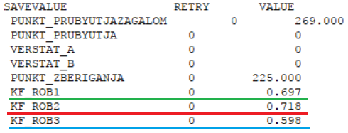

Рисунок 5.8 – Частина звіту по першій моделі. Коефіцієнти завантаженості роботів

Далі по звіту подивимося коефіцієнти завантаженості верстатів. Вони дорівнюють 0.478 та 0.738 відповідно, що зображено на рисунок 5.9.

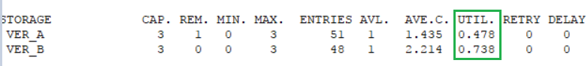

Рисунок 5.9 – Частина звіту по першій моделі. Коефіцієнти завантаженості верстатів

Зі звіту другої моделі можемо побачити, що коефіцієнти завантаженості роботів дорівнюють 0.670, 0.711, 0.576 відповідно, що зображено на рисунок 5.10.

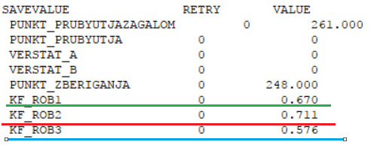

Рисунок 5.10 – Частина звіту по другої моделі. Коефіцієнти завантаженості роботів

Далі по звіту подивимося коефіцієнти завантаженості верстатів. Вони дорівнюють 0.509 та 0.874 відповідно, що зображено на рисунку 5.11.

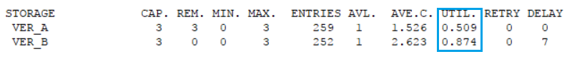

Рисунок 5.11 – Частина звіту по другої моделі. Коефіцієнти завантаженості верстатів

Нарешті, для обох моделей подивимось максимальну місткість місця зберігання деталей на ділянці прибуття.

Зі звіту першої моделі можемо побачити, що максимальна місткість місця зберігання деталей на пункті прибуття дорівнює 3 деталі, що зображено на рисунку 5.12.

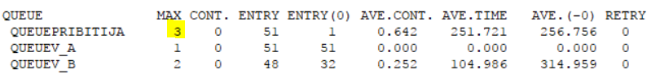

Рисунок 5.12 – Частина звіту по першій моделі. Максимальна місткість місця зберігання деталей на ділянці прибуття

Зі звіту другої моделі можемо побачити, що максимальна місткість місця зберігання деталей на ділянці прибуття дорівнює 6 деталі, зо зображено на рисунку 5.13.

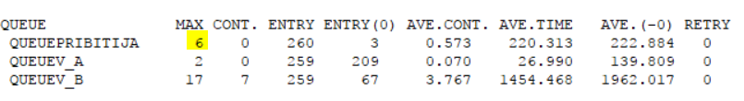

Рисунок 5.13 – Частина звіту по другої моделі. Максимальна місткість місця зберігання деталей на ділянці прибуття

Згідно із двох звітів можна зробити висновок, що у другій моделі максимальна місткість місця зберігання деталей на ділянці прибуття більша.

# **ВИСНОВКИ**

У даній роботі було розглянуто задачу про визначення найкращого способу закріплення робота між верстатами. Було розглянуто два варіанти закріплення: із строгим закріпленням роботів та вільним закріпленням.

Було проаналізовано можливі методи вирішення цієї задачі. Розроблена програма для вирішення даної задачі методом імітаційного моделювання. Проведено аналіз експериментально отриманих даних. Визначені усі поставленні завдання задачі та найкращий спосіб закріплення роботів.

Отже, так як у першому варіанті моделі кількість деталей, які дійшли до складу, більша , ніж у другому випадку, то згідно цього рекомендується використовувати по одному роботу на кожній з трьох шляхів переміщення деталей (пункт прибуття - перший верстат, перший верстат - другий верстат, другий верстат - склад).

# **ПЕРЕЛІК ПОСИЛАНЬ**

1. Імітаційне моделювання систем і процесів. скл. Томашевский В.М., конспект лекций.
2. Томашевський В.М., Жданова О.Г «Имитационное моделирование в среде GPSS», наукове видання, - видавництво Бестселлер, Москва, 2003
3. Совєтов Б.Я. , Яковлєв «Моделирование систем»– Москва «Высшая школа»,2001 – 343с.
4. Документація по мові GPSS\PC «Система программного обеспечения для имитационного моделирования»

# **ДОДАТОК А. ЛІСТИНГ КОДУ ПРОГРАМИ**

;Bevz D.O. Is-41 Course Work

Ver_A STORAGE 3

Ver_B STORAGE 3

forTime EQU 20000

INITIAl X$punkt_prubyutjaZagalom,1

INITIAl X$punkt_prubyutja,0 ;деталі в Пункті пибуття

INITIAl X$verstat_A,0 ;деталі після обробки на першому верстаті

INITIAL X$verstat_B,0 ;деталі після обробки на другому версаті

INITIAl X$punkt_zberiganja,0 ;деталі на складі теталей

INITIAL X$KF_Rob1,0

INITIAL X$KF_Rob2,0

INITIAL X$KF_Rob3,0

kfwork_rob1 VARIABLE (P2/forTime)

forTab TABLE M1,288000,20000,80

XPDIS FUNCTION RN1,C24

0,0/.1,.104/.2,.222/.3,.355/.4,.509/.5,.69/.6,.915/.7,1.2

.75,1.38/.8,1.6/.84,1.83/.88,2.12/.9,2.3/.92,2.52/.94,2.81

.95,2.99/.96,3.2/.97,3.5/.98,3.9/.99,4.6/.995,5.3/.998,6.2

.999,7/.9998,8

GENERATE 1

SPLIT 1,t_Un1

SPLIT 1,t_Un1_2

SPLIT 1,t_Un2

SPLIT 1,t_Un2_2

SPLIT 1,t_Un3

TERMINATE

GENERATE ,,,1

ASSIGN 3,1

TRANSFER ,t_PP_A

GENERATE ,,,1

ASSIGN 3,2

TRANSFER ,t_PP_A

GENERATE ,,,1

ASSIGN 3,3

TRANSFER ,t_PP_A

GENERATE 400,FN$XPDIS

SAVEVALUE punkt_prubyutja+,1

SAVEVALUE punkt_prubyutjaZagalom+,1

QUEUE queuePribitija

TERMINATE

;---------------------------------------------------------------------------------------------------------------------------------------

;Пункт прибуття -- Верстат А

;---------------------------------------------------------------------------------------------------------------------------------------

t_PP_A TEST GE X$punkt_prubyutja,1,t_Holost_PP_A

MARK 1

DEPART queuePribitija

SAVEVALUE punkt_prubyutja-,1 ;забрали одну деталь

ADVANCE 80,10 ;Підняти деталь

ADVANCE 60 ;перенести деталь до першого верстату

ADVANCE 80,10 ;покласти деталь

SPLIT 1,Verst_A ;деталь займає чергу до першлго верстату

ASSIGN 2+,MP1

MARK 1

TEST NE P3,1,MT_PP_A_1

TEST NE P3,2,MT_PP_A_2

TEST E P3,3,Road1

SAVEVALUE KF_Rob3,V$kfwork_rob1

Road1 TEST L X$verstat_A,1,t_A_B ;чи вільна черга після обробки на першому верстаті

TEST L X$verstat_B,1,t_B_PZ_Road1 ;чи вільна черга після обробки на другому верстаті

TEST GE X$punkt_prubyutja,1,Road1_holost ;чи є деталі на пункті прибуття

ADVANCE 60

ASSIGN 2+,MP1

TEST NE P3,1,MT_PP_A_1_2

TEST NE P3,2,MT_PP_A_2_2

TEST E P3,3,Road1

SAVEVALUE KF_Rob3,V$kfwork_rob1 ;робот повертається ...

Road1_2 TRANSFER ,t_PP_A ;...до пункту збору

;---------------------------------------------------------------------------------------------------------------------------------------

MT_PP_A_1 SAVEVALUE KF_Rob1,V$kfwork_rob1

TRANSFER ,Road1

MT_PP_A_2 SAVEVALUE KF_Rob2,V$kfwork_rob1

TRANSFER ,Road1

MT_PP_A_1_2 SAVEVALUE KF_Rob1,V$kfwork_rob1

TRANSFER ,Road1_2

MT_PP_A_2_2 SAVEVALUE KF_Rob2,V$kfwork_rob1

TRANSFER ,Road1_2

t_Holost_PP_A ADVANCE 1

;SAVEVALUE Koef_Efect_model,(10#punkt_zberiganja/punkt_prubyutjaZagalom)

LINK CHAIN_PP_A,FIFO

t_Un1 UNLINK CHAIN_PP_A,t_Un1_Next,1

TERMINATE

t_Un1_Next TEST L X$verstat_A,1,t_PP_B ;чи вільна черга після обробки на першому верстаті

TEST L X$verstat_B,1,t_A_PZ_Road1 ;чи вільна черга після обробки на другому верстаті

TRANSFER ,t_PP_A ;перехід для перевірки наявності деталі в пункті призначенняі

t_A_PZ_Road1 ADVANCE 130 ;робот рухається до деталей оброблених на другому верстаті...

TRANSFER ,t_B_PZ ;...з пункту призанчення

t_PP_B ADVANCE 60 ;робот рухається до деталей оброблених на першому верстаті

TRANSFER ,t_A_B

Road1_holost LINK CHAIN_PP_A_2,FIFO

t_Un1_2 UNLINK CHAIN_PP_A_2,Road1,1

TERMINATE

t_B_PZ_Road1 ADVANCE 70 ;робот рухається до деталей оброблених на другому верстаті...

TRANSFER ,t_B_PZ ;...з першого верстату

;---------------------------------------------------------------------------------------------------------------------------------------

; ВЕРСТАТ А

;---------------------------------------------------------------------------------------------------------------------------------------

Verst_A QUEUE queueV_A ;Блок оброляє деталі на першому версаті

ENTER Ver_A ;

DEPART queueV_A ;

ADVANCE (Normal(1,600,100)) ;

LEAVE Ver_A ;

SAVEVALUE verstat_A+,1 ;

TERMINATE ;

;---------------------------------------------------------------------------------------------------------------------------------------

;Верстат А --- Верстат В

;---------------------------------------------------------------------------------------------------------------------------------------

t_A_B TEST GE X$verstat_A,1,t_Holost_A_B ;перевірка чи є деталі після обробки на першому верстаті

SAVEVALUE verstat_A-,1

MARK 1

ADVANCE 80,10 ;підняли деталь

ADVANCE 70 ;перенесли деталь до другого верстата

ADVANCE 80,10 ;поклали деталь

SPLIT 1,Verst_B

ASSIGN 2+,MP1

MARK 1

TEST NE P3,1,MT_A_B_1

TEST NE P3,2,MT_A_B_2

TEST E P3,3,Road2

SAVEVALUE KF_Rob3,V$kfwork_rob1

;деталь зайняла чергу до другого верстата

Road2 TEST L X$verstat_B,1,t_B_PZ ;чи є деталі після обробки на другому верстаті

TEST L X$verstat_A,1,ReturnToA_B_Road2 ;чи є деталі після обробки на першому верстаті

TEST L X$punkt_prubyutja,1,Road2_holost ;чи є деталі в пункті прибуття

TRANSFER ,ReturnB_PP_Road2

ReturnToA_B_Road2 ADVANCE 70

ASSIGN 2+,MP1

TEST NE P3,1,MT_A_B_1_2

TEST NE P3,2,MT_A_B_2_2

TEST E P3,3,Road2

SAVEVALUE KF_Rob3,V$kfwork_rob1

;робот рухається від другого верстату до першого

Road2_2 TRANSFER ,t_A_B

;---------------------------------------------------------------------------------------------------------------------------------------

MT_A_B_1 SAVEVALUE KF_Rob1,V$kfwork_rob1

TRANSFER ,Road1

MT_A_B_2 SAVEVALUE KF_Rob2,V$kfwork_rob1

TRANSFER ,Road1

MT_A_B_1_2 SAVEVALUE KF_Rob1,V$kfwork_rob1

TRANSFER ,Road2_2

MT_A_B_2_2 SAVEVALUE KF_Rob2,V$kfwork_rob1

TRANSFER ,Road2_2

t_Holost_A_B LINK CHAIN_A_B,FIFO

t_Un2 UNLINK CHAIN_A_B,t_Un2_Next,1

TERMINATE

t_Un2_Next TEST L X$punkt_prubyutja,1,t_A_PP_Road2 ;чи є деталі на пункті прибуття

TEST L X$verstat_B,1,t_B_PZ_Road2 ;чи вільна черга після обробки на другому верстаті

TRANSFER ,t_A_B

t_A_PP_Road2 ADVANCE 60 ;робот пересувається від першого верстату до пункту прибуття

TRANSFER ,t_PP_A

t_B_PZ_Road2 ADVANCE 70 ;робот пересувається від першого верстату до другого верстату

TRANSFER ,t_B_PZ

Road2_holost LINK CHAIN_A_B_2,FIFO

t_Un2_2 UNLINK CHAIN_A_B_2,Road2,1

TERMINATE

;пошук деталей для транспортування роботом біля другого верстату

ReturnB_PP_Road2 ADVANCE 130 ;робот пересуваеться від другого верстату до пункту прибуття

TRANSFER ,t_PP_A

;---------------------------------------------------------------------------------------------------------------------------------------

;ВЕРСТАТ В

;---------------------------------------------------------------------------------------------------------------------------------------

Verst_B QUEUE queueV_B ;Блок оброляє деталі на першому версаті

ENTER Ver_B ;

DEPART queueV_B ;

ADVANCE 1000,FN$XPDIS ;

LEAVE Ver_B ;

SAVEVALUE verstat_B+,1 ;

TERMINATE ;

;---------------------------------------------------------------------------------------------------------------------------------------

;ВЕРСТАТ В --- СКЛАД ДЕТАЛЕЙ

;---------------------------------------------------------------------------------------------------------------------------------------

t_B_PZ TEST GE X$verstat_B,1,t_Holost_B_PZ ;чи є деталі які оброблені другим верстатом

SAVEVALUE verstat_B-,1

MARK 1

ADVANCE 80,10 ;піднімаємо деталь

ADVANCE 50 ;пересуваємо до складу деталей

ADVANCE 80,10 ;кладемо деталь

SAVEVALUE punkt_zberiganja+,1

TABULATE forTab

ASSIGN 2+,MP1

MARK 1

TEST NE P3,1,MT_B_PZ_1

TEST NE P3,2,MT_B_PZ_2

TEST E P3,3,Road2

SAVEVALUE KF_Rob3,V$kfwork_rob1

Road3 TEST L X$verstat_B,1,t_PZ_B_Road3 ;чи є деталі після обробки на другому верстаті

TEST L X$verstat_A,1,t_PZ_A_Road3 ;чи є деталі оброблені на першому верстаті

TEST L X$punkt_prubyutja,1,t_PZ_PP_Road3 ;чи є деталі в пункті прибуття

t_PZ_B_Road3 ADVANCE 50

ASSIGN 2+,MP1

TEST NE P3,1,MT_B_PZ_1_2

TEST NE P3,2,MT_B_PZ_2_2

TEST E P3,3,Road1

SAVEVALUE KF_Rob3,V$kfwork_rob1

Road3_2 TRANSFER ,t_B_PZ

;---------------------------------------------------------------------------------------------------------------------------------------

MT_B_PZ_1 SAVEVALUE KF_Rob1,V$kfwork_rob1

TRANSFER ,Road1

MT_B_PZ_2 SAVEVALUE KF_Rob2,V$kfwork_rob1

TRANSFER ,Road1

MT_B_PZ_1_2 SAVEVALUE KF_Rob1,V$kfwork_rob1

TRANSFER ,Road3_2

MT_B_PZ_2_2 SAVEVALUE KF_Rob2,V$kfwork_rob1

TRANSFER ,Road3_2

t_Holost_B_PZ LINK CHAIN_B_PZ,FIFO

t_Un3 UNLINK CHAIN_B_PZ,t_Un3_Next,1

TERMINATE

t_Un3_Next TEST L X$verstat_A,1,t_B_A_Road3 ;чи вільна черга після обробки на першому верстаті

TEST L X$punkt_prubyutja,1,t_B_PP_Road3 ;чи є деталі в пункті прибуття

TRANSFER ,t_B_PZ

t_B_A_Road3 ADVANCE 70 ;робот просувається до першого верстата

TRANSFER ,t_A_B ;з другого верстата

t_B_PP_Road3 ADVANCE 130 ;робот просувається до пункту прибуття

TRANSFER ,t_PP_A ;зі другого верстата

t_PZ_A_Road3 ADVANCE 120 ;робот просувається до першого верстату

TRANSFER ,t_A_B ;зі складу деталей

t_PZ_PP_Road3 ADVANCE 180 ;робот просувається до пункту призначення

TRANSFER ,t_PP_A ;зі складу деталей

GENERATE forTime

TERMINATE 1

START 1

# **ДОДАТОК Б. ЛІСТИНГ ФАЙЛУ ЕКСПЕРИМЕНТУ**

*Приклад частини експериментів з текстового файлу:*

RES MATRIX,5,5

forTime EQU 20000

RMULT 401

START 1,NP

MSAVEVALUE RES,1,1,(X$punkt_zberiganja/X$punkt_prubyutjaZagalom)

CLEAR OFF

RMULT 411

START 1,NP

MSAVEVALUE RES,1,2,(X$punkt_zberiganja/X$punkt_prubyutjaZagalom)

CLEAR OFF

RMULT 421

START 1,NP

MSAVEVALUE RES,1,3,(X$punkt_zberiganja/X$punkt_prubyutjaZagalom)

CLEAR OFF

RMULT 431

START 1,NP

MSAVEVALUE RES,1,4,(X$punkt_zberiganja/X$punkt_prubyutjaZagalom)

CLEAR OFF

RMULT 441

START 1

MSAVEVALUE RES,1,5,(X$punkt_zberiganja/X$punkt_prubyutjaZagalom)

CLEAR OFF

...

*Інші файли експериментів дещо відрізняються значеннями, але мають таку ж структуру.*